

**Laboratorio N°2**

**Curso**

*Procesamiento Digital de Imágenes y Visión Artificial*

**Integrantes**

*Morales Máximo, Diana Katherine (u18210750)*

*Otoya Morales, Oscar Felix Antonio (1630618)*

*Espinoza Valera, Jesús Alberto Francisco (u17102566)*

*Zuñiga Lujan, Edwin Alexander (u17204235)*

*Tizon Alegre, Christian Paolo (1635663)*

**Docente**

*María Gabriela Sadith, Pérez Paredes*

**Ciclo**

*2021-Ciclo 1 marzo*

*Lima, Perú*

# ÍNDICE

FUNDAMENTO TEÓRICO 3

Definición 3

Tipos 3

DESARROLLO 5

BIBLIOGRAFÍA 15

# FUNDAMENTO TEÓRICO

## Definición

Una transformación geométrica, conocida también como transformación en el plano o movimiento en el plano, es una función que hace corresponder a cada punto del plano, otro punto del mismo plano al cual se le llama Imagen. En general, una transformación es una operación geométrica que permite encontrar o construir una nueva figura a partir de una que se ha dado inicialmente. La nueva figura se llama homóloga o transformada de la original.

son transformaciones geométricas usadas con frecuencia en el campo de la informática gráfica. Estas transformaciones juegan un papel fundamental en la construcción y edición de todo tipo de imágenes digitales.

## Tipos

**1.- Transformaciones rígidas:**

1. ***Traslación:*** La traslación es una transformación que mueve objetos sin causarles deformación alguna, puesto que cada punto del objeto es trasladado en la misma dirección y a la misma distancia.

1. ***Rotación:*** De forma análoga a lo que ocurría con las traslaciones, las rotaciones también son transformaciones que mueven los objetos sin deformarlos, dado que cada uno de los puntos es rotado en un mismo ángulo θ.

1. 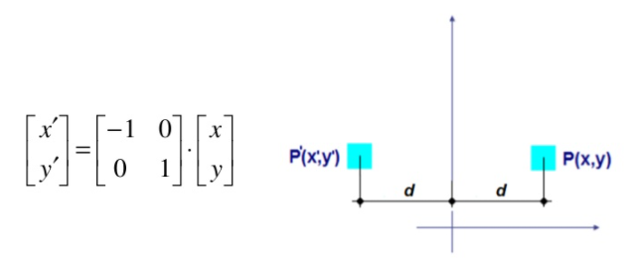***Reflexión:*** Dada una recta r y un punto P, la reflexión del punto p = (x,y) respecto a la recta r genera un punto P’=(x’.y’).

**2.- Transformaciones afines**

1. ***Escalado:*** Cuando se desee escalar un objeto utilizando para ello un punto fijo P0 distinto del origen de coordenadas, se puede hacer lo siguiente:

* Aplicar una traslación al objeto y al punto fijo de forma que este último coincida con el origen de coordenadas.
* Escalar el objeto a partir del origen de coordenadas.
* Deshacer la traslación inicial, de forma que el punto fijo vuelva a su posición original.

1. **Cizalladura:** La cizalladura de *x* respecto a *y* desplaza cada píxel de la imagen original en la dirección *x* un espacio proporcional a su coordenada *y*.

1. Gráfico, Gráfico de cajas y bigotes

   Descripción generada automáticamente**Similitud:** Es la suma de translación, rotación y escalado isotrópico.

# DESARROLLO

Considere la siguiente imagen:

1. **La presente imagen se encuentra en formato .jpg y tiene una representación en el modelo de color RGB. Se le solicita obtener la imagen a escala de grises y posteriormente la imagen binaria. Considera que el objeto se muestre de color blanco.**
2. **Generar una imagen completamente vacía de color negro de tamaño 400 x 400 (matriz llena de zeros), esta será la imagen resultante. Adicionalmente, re-escalar la imagen binaria realizada en (1) al 20%. (Nota: emplear el comando imresize)**
3. **Aplicar la transformación geométrica de traslación considerando: 𝑡𝑥=50,𝑡𝑦=100**

I=imread('dron.jpg');

imwrite(I,'dron.bmp');

b=imread('dron.bmp');

K=rgb2gray(b);

imwrite(K,'dron_gris.bmp');

[X,mp]=imread('dron_gris.bmp');

figure(1)

imshow(X,mp)

axis on

title('Imagen Original');

[N,M]=size(X)

Y=zeros(N,M);

i0=-100; %-60

j0=-50;%-126

for i=1:N

for j=1:M

ip=fix(i+i0);

jp=fix(j+j0);

if(jp>=1)& (jp<=M)& (ip>=1) & (ip<=N)

Y(i,j)=X(ip,jp);

end

end

end

figure (2)

imshow(Y,mp)

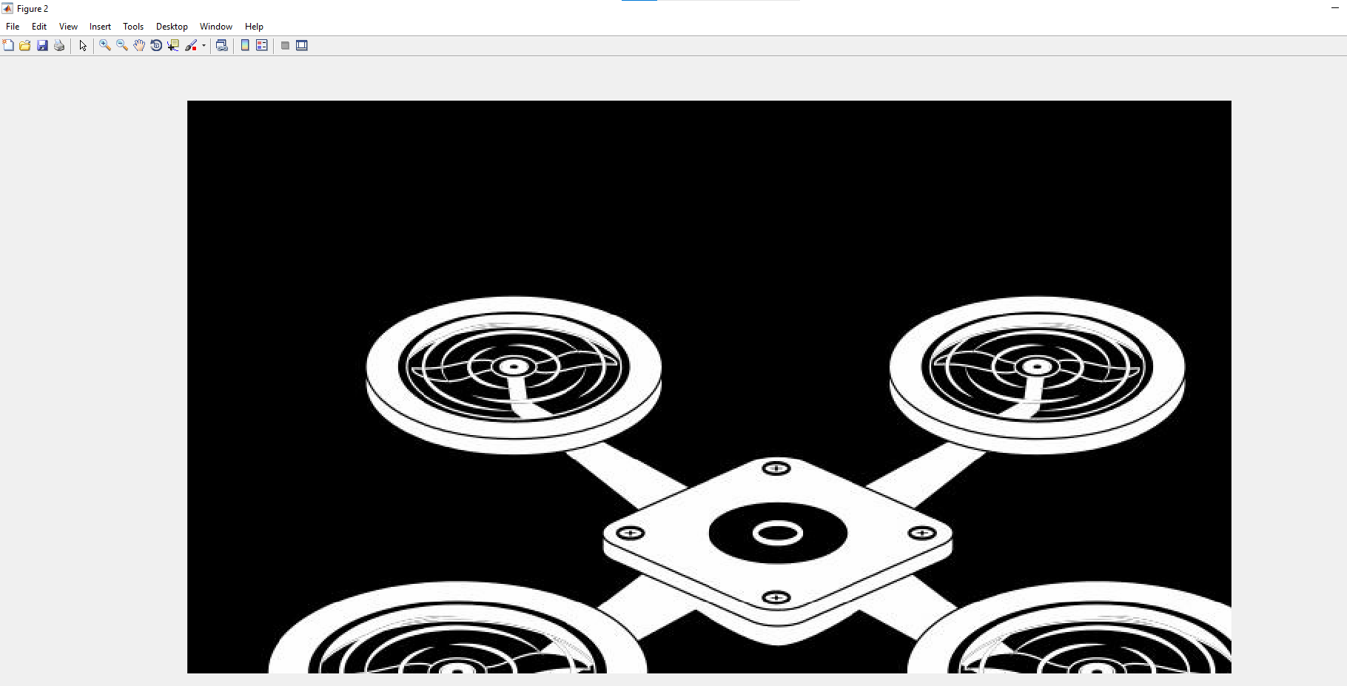

1. **Realizar en un bucle un conjunto de imágenes donde se observe cómo se modifica la imagen conforme aumente de 10 en 10 desde 𝑡𝑥=10 hasta 𝑡𝑥=100.**

clc;

clear all;

close all;

I=imread('dron.jpg');

imwrite(I,'Linux.bmp');

b=imread('Linux.bmp');

K=rgb2gray(b);

imwrite(K,'Linux_gris.bmp');

[X,mp]=imread('Linux_gris.bmp');

figure(1)

imshow(X,mp)

axis on

title('Imagen Original');

[N,M]=size(X)

b=0;

Y=zeros(N,M);

for a=10:10:100

% a=a+10

i0=-50; %-60

j0=a;%-126

for i=1:N

for j=1:M

ip=fix(i+i0);

jp=fix(j+j0);

if(jp>=1)& (jp<=M)& (ip>=1) & (ip<=N)

Y(i,j)=X(ip,jp);

end

end

end

b=b+1

figure (2)

subplot (5,5,b), imshow(Y,mp)

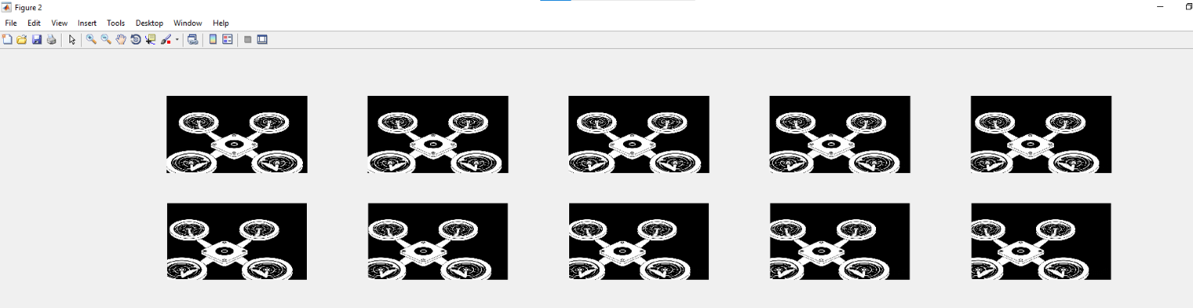end

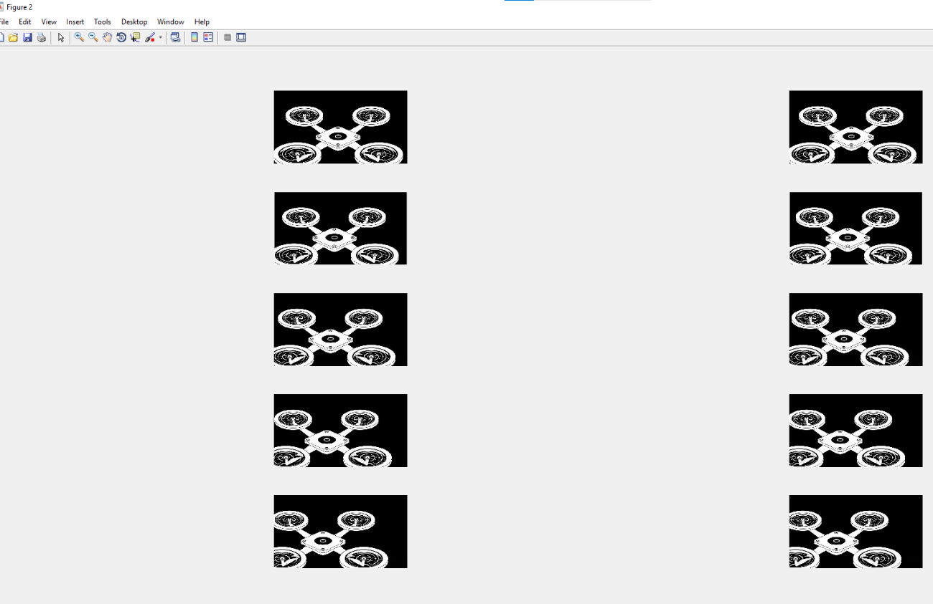

1. **Aplicar la transformación geométrica de rotación considerando: 𝜃=45°,𝑡𝑥=50,𝑡𝑦=100**

Y=zeros(N,M);

th=45*pi/180; %rad

for i=1:N

for j=1:M

m=[cos(th) sin(th); -sin(th) cos(th)]*[i j]';

ip=fix(m(1)+0.5);

jp=fix(m(2)+0.5);

if(jp>=1)& (jp<=M)& (ip>=1) & (ip<=N)

Y(i,j)=X(ip,jp);

end

end

end

figure(3)

imshow(Y,mp)

axis on

title(sprintf('Imagen con rotación en (%8.1f)',th*180/pi))

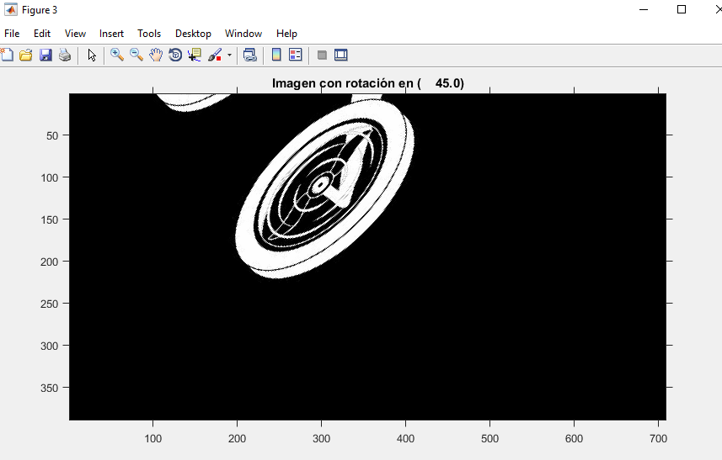

**6) Realizar en un bucle un conjunto de imágenes donde se observe cómo se modifica la imagen conforme aumente de 5° en 5° desde 𝜃=0 hasta 𝜃=360.**

**7) Aplicar la transformación reflexión tanto en el eje x como en el eje y, considerar la traslación: 𝑡𝑥=80,𝑡𝑦=80**

clc;

clear all;

close all;

I=imread('dron.jpg');

imwrite(I,'Linux.bmp');

b=imread('Linux.bmp');

K=rgb2gray(b);

imwrite(K,'Linux_gris.bmp');

[X,mp]=imread('Linux_gris.bmp');

figure(1)

imshow(X,mp)

axis on

title('Imagen Original');

[N,M]=size(X)

i0=-100; %-60

j0=-15;%-126

for i=1:N

for j=1:M

ip=fix(i+i0);

jp=fix(j+j0);

if(jp>=1)& (jp<=M)& (ip>=1) & (ip<=N)

Y(i,j)=X(ip,jp);

end

end

end

figure (2)

imshow(Y,mp)

[N,M]=size(Y)

Irfx=uint8(zeros(N,M));

for cx=1:N

for cy=1:M

% G=[1 0; 0 -1];

G=[-1 0; 0 1];

% T= [0; M+1];

T= [M+1; 0];

cp= G*[cx;cy]+T;

cxp=cp(1); cyp=cp(2);

Irfx(cxp,cyp)=Y(cx,cy);

end

end

figure(3)

subplot (2,1,1), imshow(K), title('Imagen Gris');

subplot (2,1,2), imshow(Irfx), title('Transformación de Reflexión');

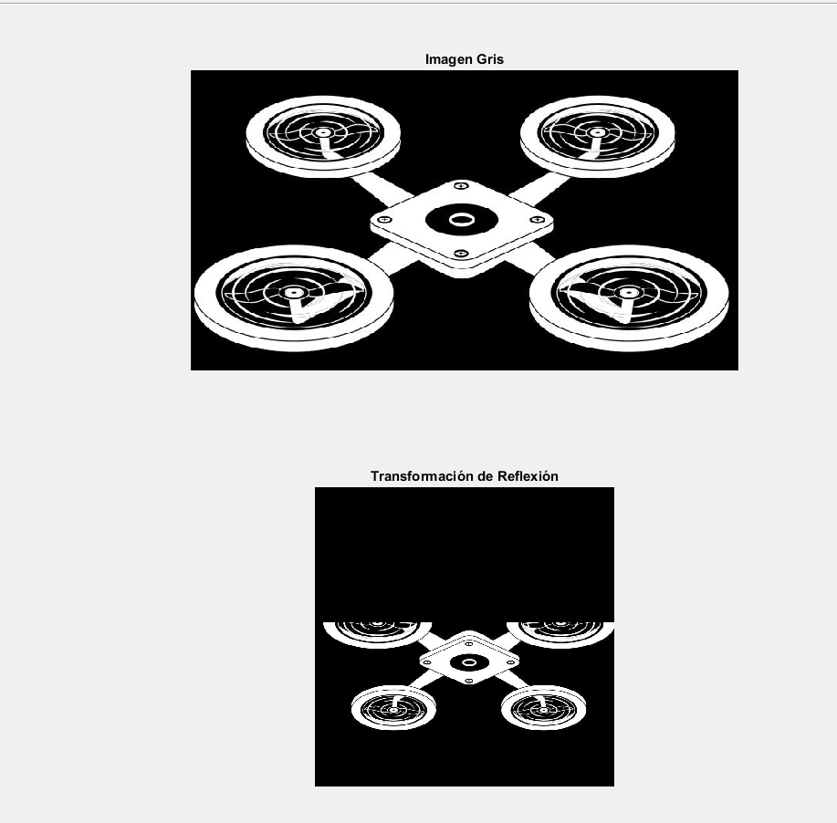

**8) Mostrar el resultado de escalar la imagen considerando: 𝑆𝑥=2 ,𝑆𝑦=3**

**Cambiar los valores, pruebe con un valor menor, igual o mayor a 1.**

clear all

close all

%8)

i=imread('dron.jpg');

imwrite(i,'dron.bmp');

i1=imread('dron.bmp');

igray=rgb2gray(i1);

imwrite(igray,'igray.bmp');

[X,mp]=imread('igray.bmp');

ibn=imbinarize(igray,0.5);

[N,M]=size(X);

Y=zeros(389,709);

for cx=1:389

for cy=1:709

M=[3 0; 0 2];

%M=[-1 0; 0 1];

T= [0; 710];

% T= [2393; 0];

cp= M*[cx;cy];%+T;

cxp=cp(1); cyp=cp(2);

Y(cxp,cyp)=X(cx,cy);

end

end

Y1=zeros(389,709);

for cx=1:389

for cy=1:709

M=[1 0; 0 2];

%M=[-1 0; 0 1];

T= [0; 710];

% T= [2393; 0];

cp= M*[cx;cy];%+T;

cxp=cp(1); cyp=cp(2);

Y1(cxp,cyp)=X(cx,cy);

end

end

Y2=zeros(389,709);

for cx=1:389

for cy=1:709

M=[2 0; 0 5];

%M=[-1 0; 0 1];

T= [0; 710];

% T= [2393; 0];

cp= M*[cx;cy];%+T;

cxp=cp(1); cyp=cp(2);

Y2(cxp,cyp)=X(cx,cy);

end

end

figure(1)

imshow(Y,mp),title('Escalado 2-3');

figure(2)

imshow(Y1,mp),title('Escalado 2-1');

figure(3)

imshow(Y2,mp),title('Escalado 5-2');

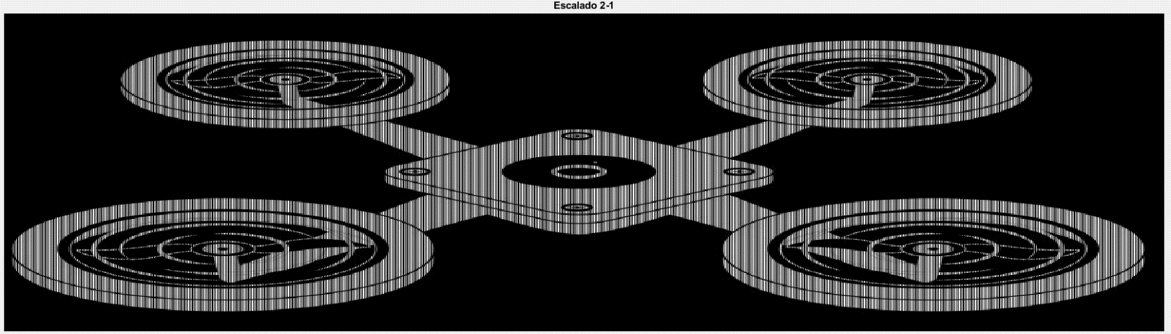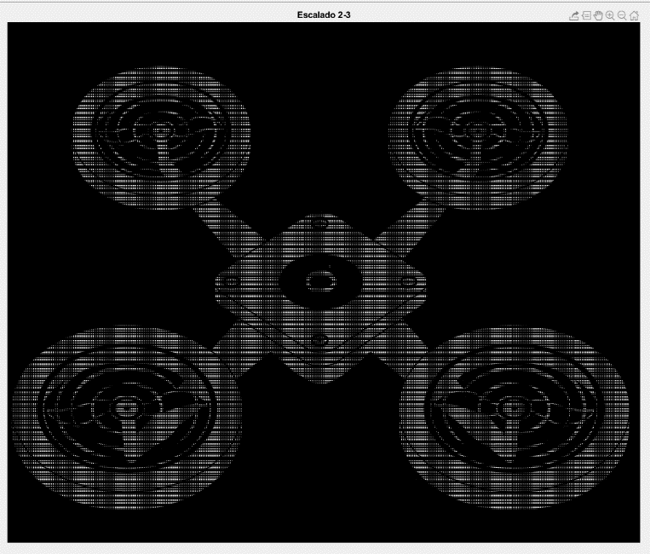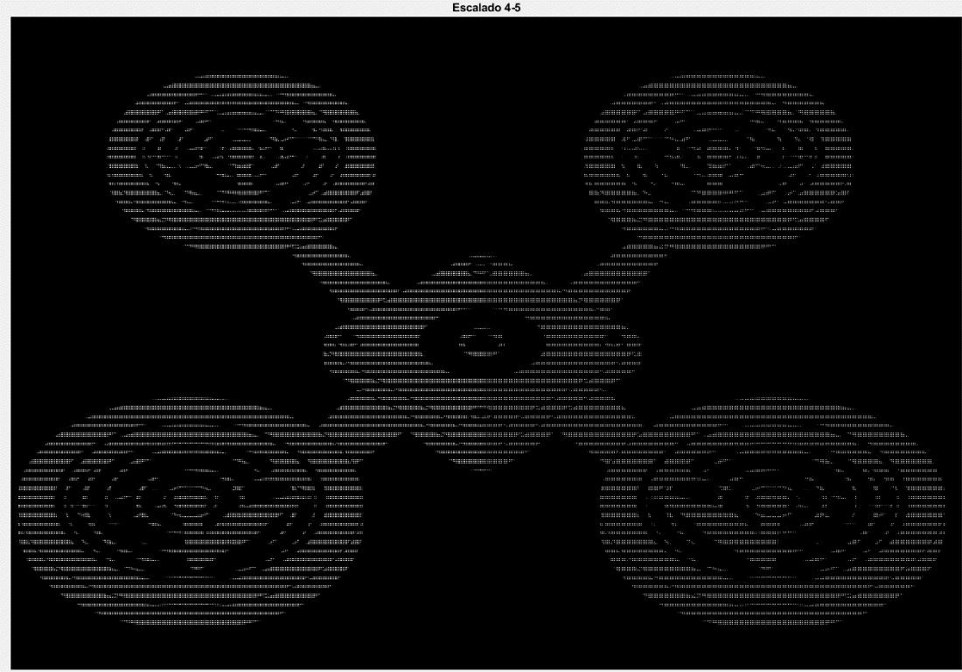

**9) Mostrar el resultado de aplicar la cizalladura en el eje x considerando un valor de 0.5. Después modificar el valor a uno de 2 y a uno de valor 5.**

clc, clear, close all;

I=imread('lima.jpg');

Igris=rgb2gray(I);

figure(1)

subplot (2,1,1), imshow(I), title('Imagen Original RGB');

subplot (2,1,2), imshow(Igris), title('Imagen Gris');

a = 0.5; T = maketform('affine', [1 0 0; -a 1 0; 0 0 1] );

A = imread('lima.jpg'); h1 = figure; imshow(A); title('Original Image');

% A = Igris; h1 = figure; imshow(A); title('Original Image');

orange = [255 127 0]';

%B = imtransform(A,T,'cubic','FillValues',orange);

R = makeresampler({'cubic','nearest'},'fill'); B = imtransform(A,T,R,'FillValues',orange); h2 = figure; imshow(B); title('Sheared Image');

%[U,V] = meshgrid(0:64:320,0:64:256); [X,Y] = tformfwd(T,U,V); gray = 0.65 * [1 1 1]; figure(h1); hold on; line(U, V, 'Color',gray); line(U',V','Color',gray);

%figure(h2); hold on; line(X, Y, 'Color',gray); line(X',Y','Color',gray);

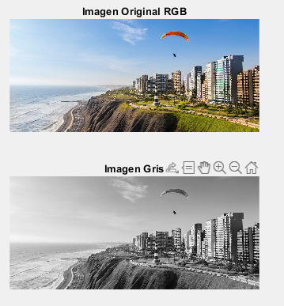

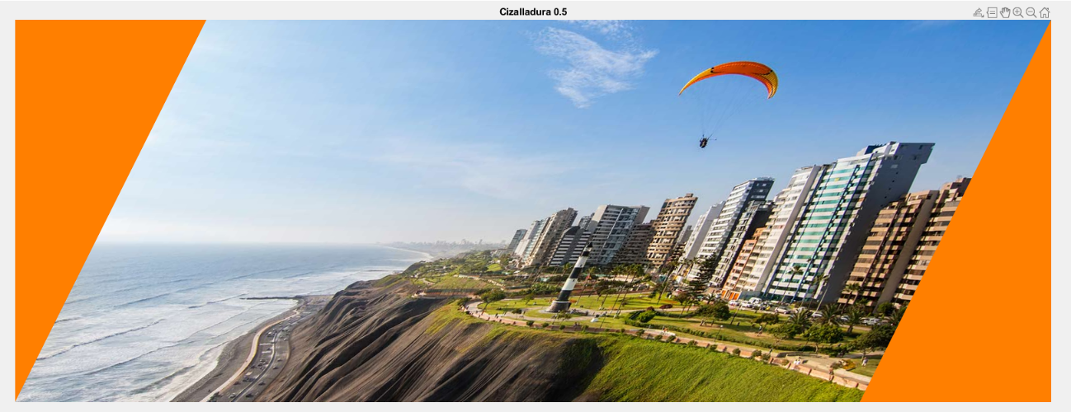





**Comente sus resultados:**

Para poder realizar el cizallamiento, la imagen debe estar en RGB. Al intentar hacerlo con imágenes en formato .bmp y en escala de grises, no hubo algún resultado.

**10) Aplicar una transformación de similitud, considerar valores a criterio del estudiante basado en las experiencias previas.**

**Comente sus resultados:**

# BIBLIOGRAFÍA

Pérez, J., & Steegman, C. (s.f.). *Tranformaciones geométricas.* Univeersidad de Cataluña.